УДК 635.8:631.67

ОГЛЯД ПРИСТРОЇВ ДЛЯ ПОЛИВУ ПЕЧЕРИЦЬ В ТЕПЛИЧНИХ УМОВАХ

Білецький В.Р., к.т.н., доцент, Булич Р.П. здобувач освіти
Поліський національний університет, м. Житомир, avi_77@ukr.net
Шевчук О.А., викладач
Житомирський агротехнічний фаховий коледж

У сучасних грибних культиваційних камерах печериці вирощують на спеціальних багатоярусних стелажах (рис. 1).
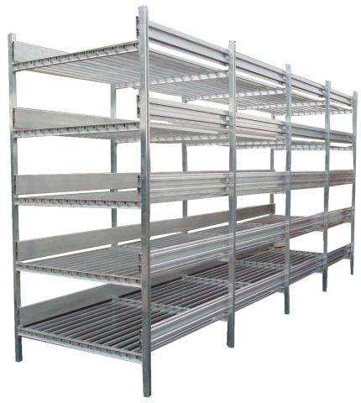
Рис. 1. Стелаж для вирощування печериць.

Такий спосіб вирощування дає змогу ефективно використовувати корисну площу камери, зберігаючи простір для виконання технологічних операцій. Щільне компонування також сприяє кращому накопиченню СО₂, який є вкрай необхідним для дозрівання печериць, та зменшує енерговитрати на забезпечення оптимальних кліматичних умов [1].
Недоліки цього способу переважно стосуються технологічних операцій, пов’язаних із завантаженням і розвантаженням субстрату, нанесенням покривного матеріалу, збиранням дозрілих плодових тіл грибів, а також із поливом.
Наразі на підприємствах, що займаються вирощуванням печериць і мають невелику площу культиваційних камер, переважно застосовують ручний полив із використанням поливальних штанг (рис. 2).
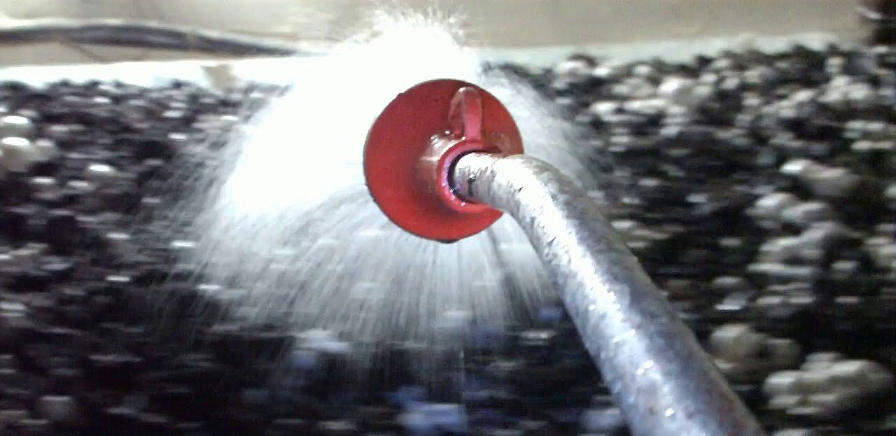
Рис. 2. Полив із використанням поливальної штанги.

Ручний полив має низку недоліків, серед яких – нерівномірність зволоження через вплив людського фактора, а також необхідність перебування людини в камері, що несприятливо впливає на розвиток печериць. Це пов’язано з тим, що під час відкривання дверей у камеру, куди заходить персонал для виконання технологічних операцій, відбувається порушення кліматичних умов і зміна газового складу повітря.
На більших підприємствах, які мають значні площі культиваційних камер, застосовують механізовані способи поливу, наприклад за допомогою поливального дерева, що являє собою вертикальну штангу, яка здійснює полив збоку від стелажів (рис. 3).
Такий механізований спосіб має низку переваг, серед яких – можливість одночасного поливу кількох ярусів, а також механізоване керування переміщенням установки. Проте залишаються певні недоліки, зокрема відсутність дистанційного або автоматичного керування запірними кранами, які доводиться відкривати вручну, що також потребує присутності персоналу в камері. Крім того, розпилювачі, які являють собою каскад форсунок із різною дальністю поливу, через свою конструкцію відзначаються високою матеріаломісткістю та вартістю.
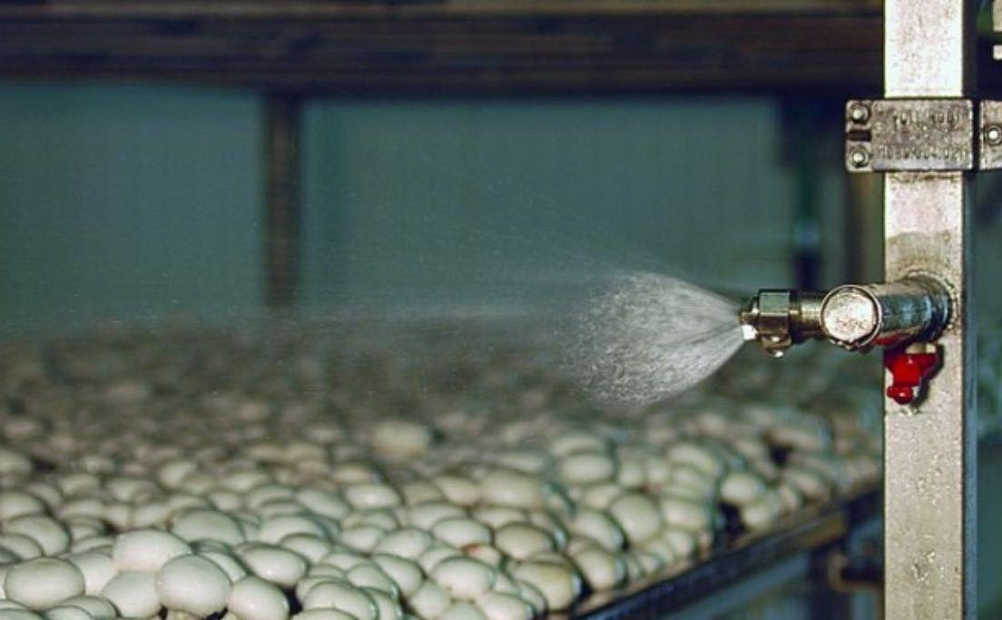
Рис. 3. Поливальне дерево.

На великих грибних комплексах полив печериць здійснюють за допомогою трубопроводів, прокладених уздовж стелажів (рис. 4).
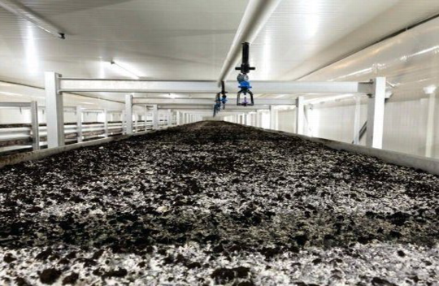
Рис. 4. Полив за допомогою трубопроводів.

У цьому випадку забезпечується головна перевага порівняно з описаними вище способами – відсутність необхідності перебування персоналу в культиваційній камері у періоди, коли це не передбачено технологічною потребою (завантаження та розвантаження субстрату, збирання врожаю).
Недоліки поливу за допомогою трубопроводів пов’язані з високою матеріаломісткістю трубопровідних ліній і дощувальних насадок, а також зі значними витратами на їх технічне обслуговування. Крім того, через стаціонарне виконання трубопроводів виникає необхідність демонтажу дощувальних насадок у періоди проведення таких технологічних операцій, як завантаження і розвантаження субстрату, нанесення покривного шару, збирання врожаю.
Таким чином, можна зробити висновок, що для поливу печериць у культиваційній камері необхідне пристосування, яке відповідало б ряду критеріїв:
- Воно повинно мати механізоване керування виконавчими механізмами, що виключало б присутність обслуговуючого персоналу всередині камери під час виконання технологічних операцій, не пов’язаних із необхідністю його перебування.
- Пристрій має забезпечувати високі якісні показники поливу печериць: рівномірність зволоження та оптимальний діаметр крапель дощу, щоб не знижувати якісні характеристики грибів.
- Необхідно забезпечити можливість демонтажу поливальної установки для проведення технологічних операцій у культиваційній камері.
- Отже, розроблення пристрою для поливу, який би забезпечував виконання всіх зазначених вимог, є актуальним завданням.

Список використаних джерел
- Zicari G., Rivetti D. Soardo V. The cultivation of Agaricus bisporus (champignon) mushrooms. Progress in Nutrition 14(3):155-160.

